文章编号：0253-374X(2012)07- DOI: 3969/j.issn.0253-374x.2012.07.000
再碱化钢筋-砂浆试件再碳化后的电化学性能
王昆¹,²屈文俊¹，张俊喜³, 李沛豪⁴
（同济大学 土木工程学院，上海200092；2.江苏科技大学 土木与建筑工程学院，江苏 镇江，212003；3.上海电力学院 能源与环境工程学院，上海 200090；4. 浙江工业大学建筑工程学院。,310014）

摘要：为模拟再碱化钢筋混凝土结构的耐久性，对再碱化后的钢筋-砂浆试件进行加速碳化试验，碳化的时间采用试件进行再碱化前第1次碳化所用的时间。采用交流阻抗谱、极化曲线和pH测试等测试方法研究再碳化过程中钢筋电化学和水泥砂浆碱性的变化。试验结果表明：在本试验条件下，再碳化后，试件的pH值仍然大于10；再碳化后，钢筋的腐蚀电流虽然有所增大，但仍小于再碱化前的腐蚀电流密度，钢筋的腐蚀电位负移，但仍大于再碱化前的腐蚀电位。研究结果表明，再碱化后的混凝土结构对CO₂具有较好的抵抗侵蚀的作用。
关键词：再碱化；再碳化；砂浆；钢筋锈蚀
中图分类号：TU375 文献标识码：A
The electrochemical study on realkalisated steel-mortar after re-carbonation
WANG Kun^{1,2}，QU Wenjun¹，ZHANG Junxi³, LI Peihao⁴
College of Civil Engineering, Tongji University, Shanghai 200092, China；2. School of Civil Engineering and Architecture, Jiangsu University of Science and Technology，Zhenjiang 212003，China;3.Institute of Engergy and Enviroment Engineering, Shanghai University of Electric Power, Shanghai 200090, China; 4 College of Civil Engineering and Architecture, Zhejiang University of Technology, Hangzhou 310014, China）

Abstract: A re-carbonation test of realkalisated steel-mortar was carried out for the simulation on the durability of realkalisated reinforced concrete. The re-carbonation time was the same as the first carbonation time before realkalisation. The electrochemistry of steel and the alkaline of the cement mortar was studied with electrochemical impedance spectroscopy (EIS), polarization curve and the measurement of pH. The test results show that under the experimental conditions, the pH of cement mortar is above 10 after re-carbonation; after re-carbonation, the corrosion current density of steel increases and is less than before realkalisation; the corrosion potential of steel decreases, but is more than before realkalisation.
Key words: realkalisation, re-carbonation, mortar; steel corrosion

在一般大气环境下，混凝土结构会受到CO₂的侵蚀作用，使孔溶液中的Ca(OH)₂含量逐渐减少，pH值逐渐下降。当pH值下降到11.5左右时，钝化膜不再稳定；当pH值降至9.0～10.0时，钝化膜的作用完全被破坏，钢筋处于脱钝状态，锈蚀就有条件发生了。由于部分碳化区的存在，钢筋经历了从钝化状态逐步脱钝转化为完全脱钝状态的过程。碳化是一般大气环境下混凝土中钢筋脱钝锈蚀的前提条件，从而影响混凝土结构的耐久性。
碳化混凝土再碱化技术在混凝土中的钢筋与混凝土外围Na₂CO₃电解液之间施加一个电场，在阴极钢筋，发生电化学反应产生OH⁻，同时在电渗作用下，Na₂CO₃电解质向钢筋周围的混凝土渗透，使钢筋周围的混凝土恢复碱性，达到防止钢筋锈蚀的目的。再碱化后混凝土的pH值升高是通过阴极钢筋处电化学作用产生OH⁻和电渗进入的Na₂CO₃电解质来实现的。那么经过再碱化修复后，混凝土结构在后续的服役期间，大气环境中的CO₂会通过扩散，进入混凝土中，与OH—和Na₂CO₃发生反应，使混凝土的pH值降低，从而影响再碱化后混凝土的耐久性。虽然碳化混凝土电化学再碱化技术已有很大发展，但国内外对CO₂对再碱化后混凝土耐久性的影响研究较少。文献[1]提出了CO₂可能会对再碱化后钢筋混凝土的耐久性有影响，但没有通过试

验验证。文献[2]对再碱化钢筋混凝土进行了28d的加速碳化；试验结果表明：加速碳化28 d后，试件未碳化区厚度呈现减小趋势，而均未完全碳化；但文献[2]没有测试CO₂对混凝土中钢筋的作用。因此，本文采用钢筋-砂浆试件进行试验模拟，利用交流阻抗谱和极化曲线测试以及pH测试研究CO₂对再碱化钢筋-砂浆试件的作用。
1试验研究
1.1试件制备
水泥为海螺$P⋅$Ⅱ52.5硅酸盐水泥，砂子采用国标ISO标准砂。为了易于碳化，缩短碳化时间，保证试件完全碳化及碳化沿各个方向相同进行，本试验试件采用圆柱形试件，直径D为30mm，高度H为80mm，沿圆柱体的轴心布置直径为8mm的光圆钢筋，光圆钢筋采用热轧Ⅰ级,机械加工成100mm长的钢筋段，采用砂纸逐级打磨除去钢筋表面的氧化层至表面光亮。一端焊出导线，供通电和测量用，两端用环氧封涂。本试验试件的水、水泥和砂的质量配合比为１:２:６。
该试验制作2组，共24个试件，另做2个几何构造尺寸相同的辅助试件，辅助试件内不配置钢筋，目的是用来测试在碳化过程中试件的碳化情况。该试验所有试件一次浇注完成，试件拆模后在温度为20±3℃、湿度为90％以上的标准养护室中养护28ｄ。
所有试件标准养护好后放在烘箱中60℃温度下烘48ｈ后，放入碳化箱中进行加速碳化。碳化箱内CO₂体积浓度［这里的浓度是体积分数吗？请修改］保持在（20±3）％，相对湿度控制在（70±5）％的范围内，碳化试验在（20±5）℃的温度下进行，至试件完全碳化（喷洒酚酞试剂后，辅助试件剖切面完全保持无色）。
1.2再碱化试验
采用的再碱化试验装置示意图如图1所示，试件和钢丝网浸泡于一定浓度的电解液中，以试件中钢筋为阴极，钢丝网为辅助阳极，每组的每３个试件按照表1中的一种试验条件进行再碱化。在试验过程中，到14ｄ更换一次电解质溶液，这样可以保持电解质溶液的碱性。

1. 直流电源2.试件3.阳极钢丝网4.阴极钢筋5.容器
6.吊环7.架立钢筋8.铜导线9.垫块10.碳酸钠溶液
图1 再碱化试验装置示意图
Fig.1 Sketch map of realkalisation equipment

表1 再碱化试验条件
Tab.1 Experiment condition of realkalisation equipment
试验条件 | 碳酸钠浓度（mol/L） | 电流密度（A/m²） | 再碱化时间／d
A | 1 | 3 | 14
B | 1 | 3 | 28
C | 1 | 5 | 14
D | 1 | 5 | 28

1.3 再碳化试验
再碱化试验结束后，把试件放入实验室内，间隔一定时间，测试试件的开路电位。经过弛豫过程^{[2]}后，当试件的开路电位大于-280mV时，把试件放入碳化箱内，在相同的碳化试验条件下进行再碳化，再碳化时间与第1次碳化时间相同。在再碳化过程中间隔一定时间测试试件的电化学阻抗谱和极化曲线。
1.4 pH测试
为了考察再碳化前后试件碱性环境的变化，需测试试件的pH值。测定孔隙液相碱度首先要制备溶液, 提取溶液的方法有高压提取法^{[3]}、取出固液萃取法(ex-situ leaching)^{[4]}、原位固液萃取法(in- situ leaching)^{[5]} ３种方法。高压提取法对设备的要求比较高，原位固液萃取法花费的时间比较长，因此测量pH值选择取出固液萃取法。取试件高度的1/4，砸碎磨粉，将粉末试样充分研磨，然后过筛(用0.08mm方孔筛) ，在105℃条件下烘干至恒重后称取4ｇ，加16ｇ去离子水装入振荡瓶中，以每分钟120次的频率振荡24ｈ后过滤。采用pH计测量溶液的pH值。
1.5电化学测试参数
电化学测试为三电极体系,以饱和甘汞电极为参比电极，Pt电极为辅助电极。电化学测试系统为Par2273型电化学工作站。电化学阻抗谱（EIS）测量频率范围为100kHz ~0.01Hz，交流激励信号为25mV，极化曲线测量扫描速度为1mV·s^{－１}，扫描电位为-250mV～250mV。
2结果与讨论
2.1极化曲线研究
试件经过浇筑和标准养护后，放入碳化箱进行加速碳化，6个星期后，试件完全碳化。对试件进行再碱化后，将试件放入室内环境进行弛豫，当试件的开路电位正移到-280mV以上后，弛豫过程结束。然后把试件放入碳化箱进行再碳化，再碳化时间为6个星期。
图2是再碱化试件随着再碳化时间的钢筋极化曲线，图中i为腐蚀电流密度，E为相对饱和甘汞电极测量的腐蚀电位。从图2看出，随着再碳化时间的增加，钢筋阴极极化曲线斜率几乎没发生改变，说明控制阴极反应的机理没有发生改变，但是由于阴极极化曲线正移，钢筋的阳极极化曲线的斜率有所减小，从而导致再碳化后钢筋的腐蚀电位正移，腐蚀电流增大。
图3是钢筋腐蚀电位、腐蚀电流随着再碳化时间的增加而发生的变化图，图中时间是负数时，代表着再碱化前钢筋的表面状态；时间为零时，代表着经过再碱化后弛豫过程钢筋的表面状态。从图中看出，经过弛豫过程后，再碱化后钢筋的腐蚀电位比再碱化前钢筋的腐蚀电位正移，而腐蚀电流比再碱化前小。当再碳化1个星期后，测得钢筋的腐蚀电流增加，这是由于再碱化试件的开路电位经过弛豫过程正移到-280mV以上时，认为钢筋表面进入稳定状态，而此时钢筋表面可能没有形成完整的致密的钝化膜，从而导致再碳化试验开始后，钢筋的腐蚀电流比再碳化前有所增加。但随着再碳化时间的增加，腐蚀电流有所变小；再碳化6个星期后，钢筋的腐蚀电流比再碳化前有所增加，但仍然小于再碱化前。这是由于再碳化的过程中，当CO₂进入到试件中时，伴随着氧气也同时进入到试件中，而且试件的pH值比较高，那么随着时间的增加，钢筋表面的钝化层逐渐形成，使钢筋表面的腐蚀电流有一定程度的减小。
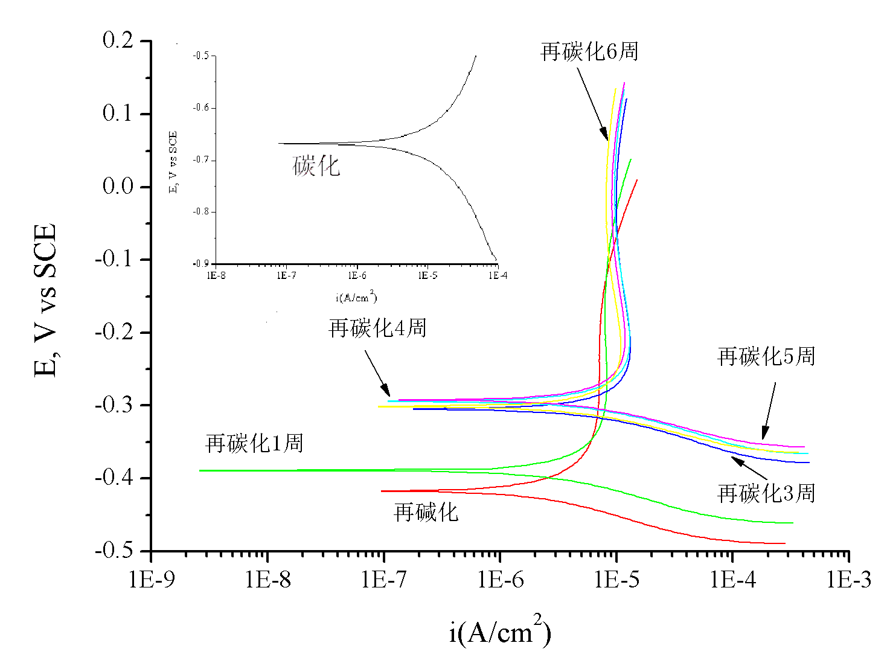
ａ 3A·m^{－2}, 14d
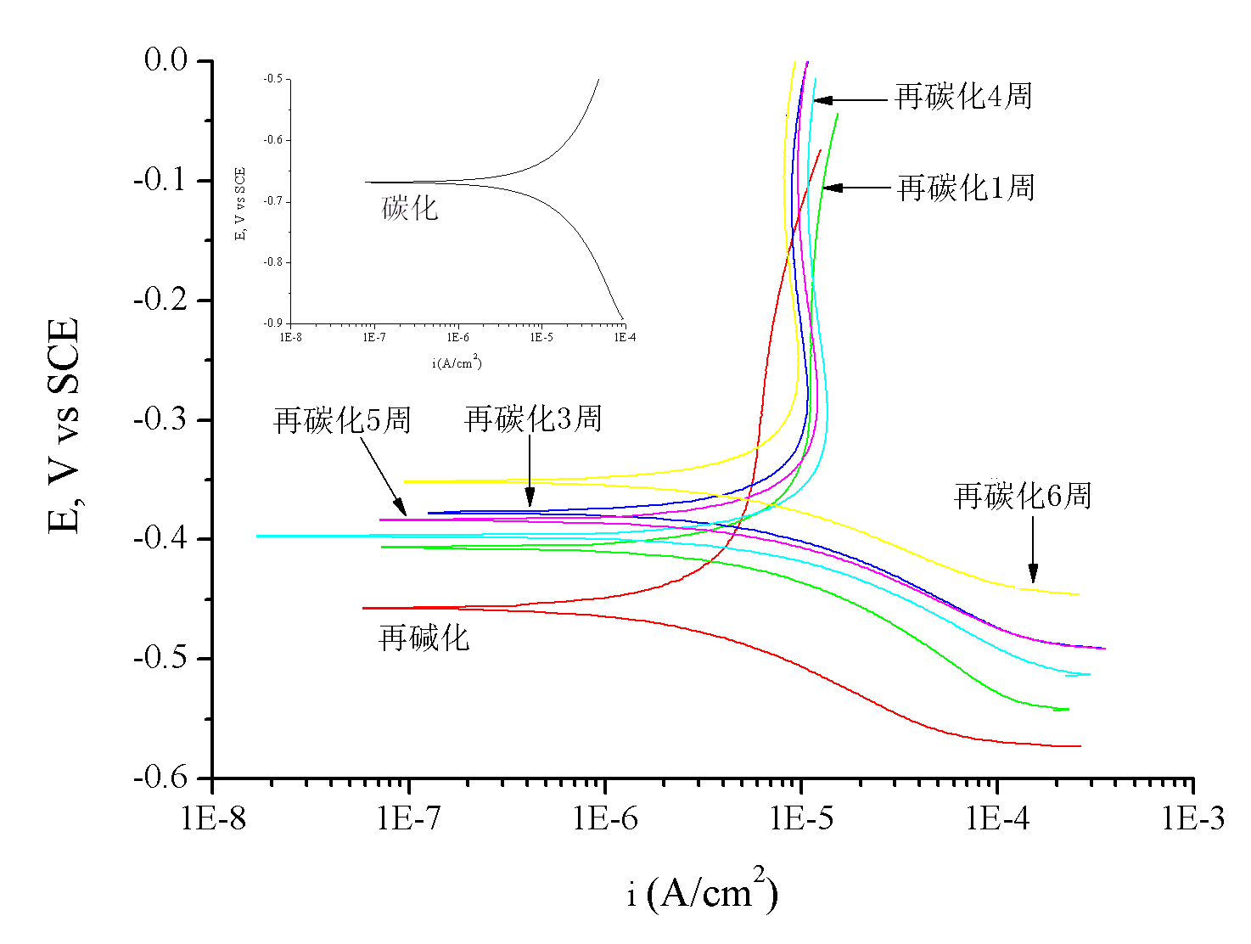
ｂ 3A·m^{－2}, 28d
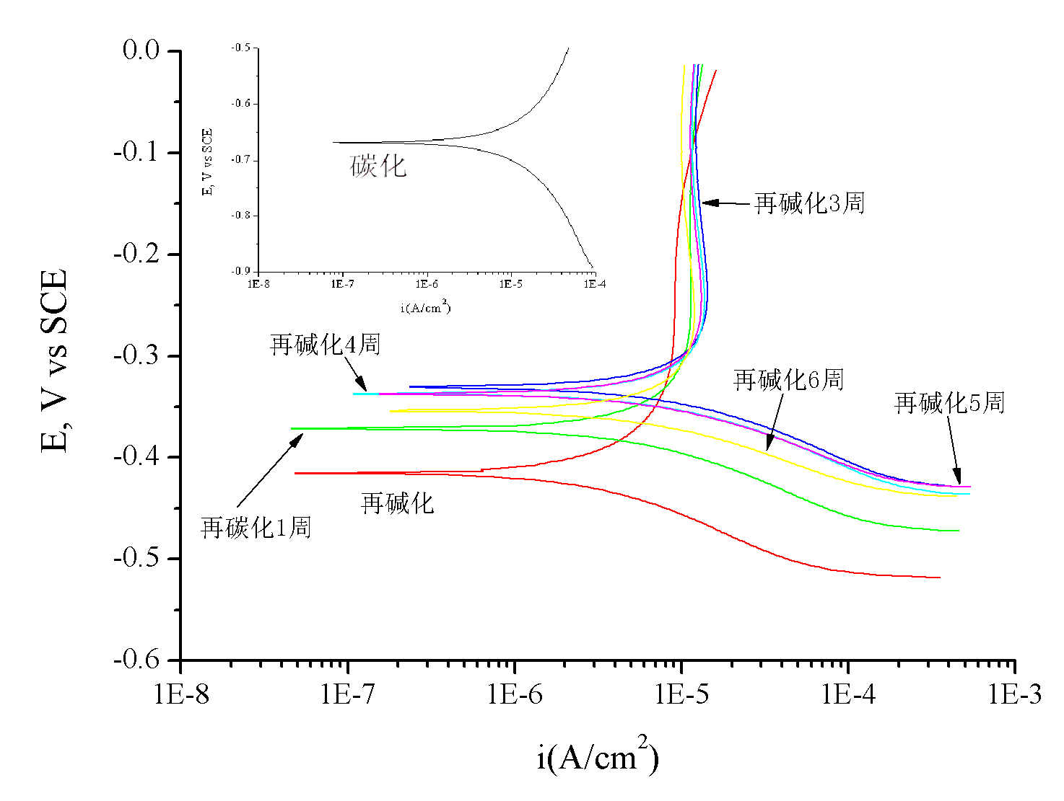
ｃ 5A·m^{－2}, 14d
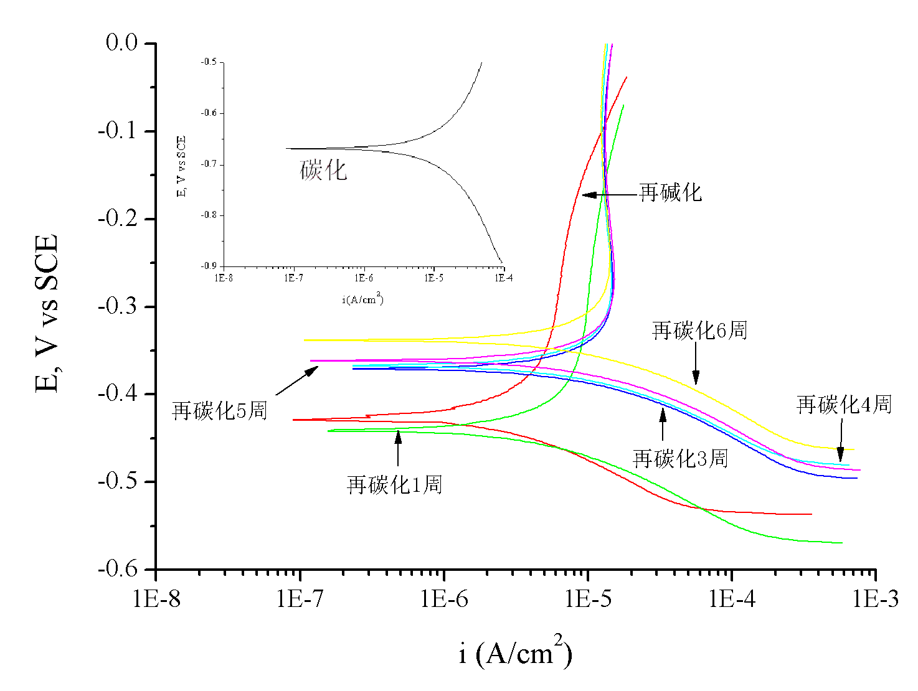
d 5A·m^{－2}, 28d
图 2再碳化不同时间钢筋的极化曲线
Fig.2 Polarization curves of steel at various time during re-carbonation

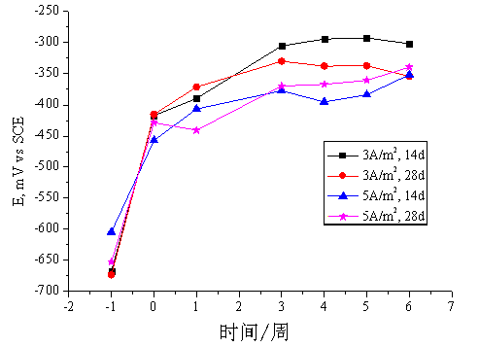
a腐蚀电位
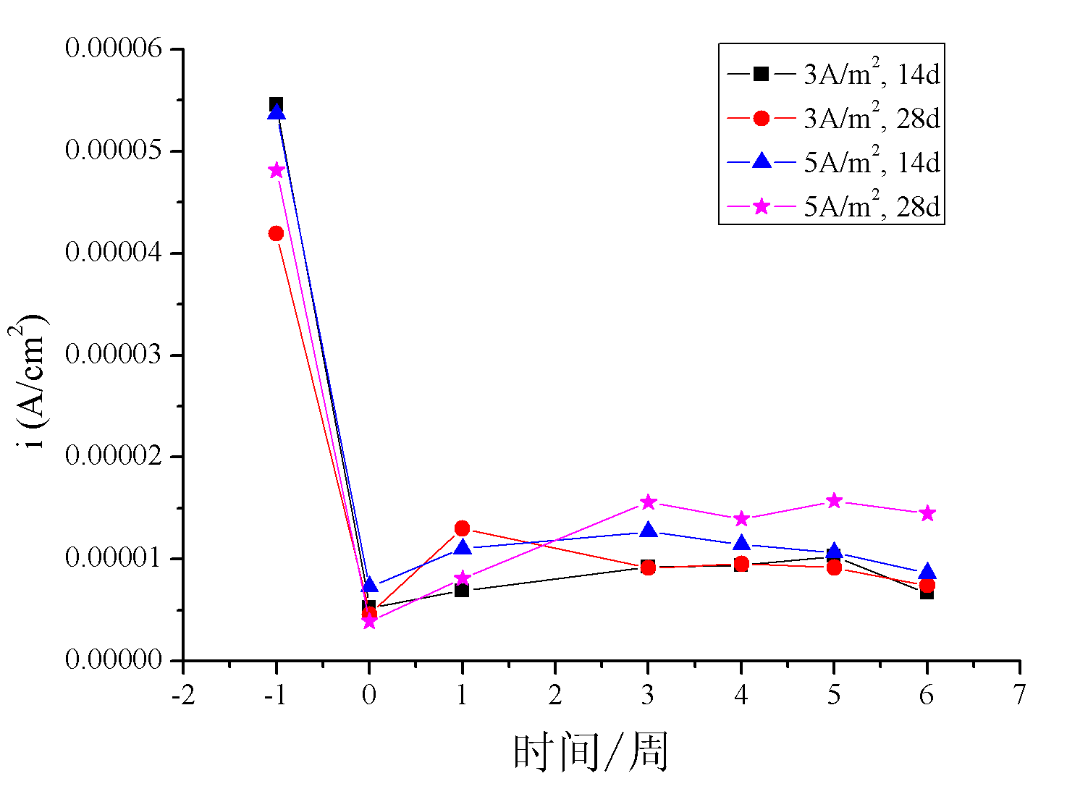
b腐蚀电流
图3再碳化不同时间钢筋的腐蚀电位和电流
Fig.3 Corrosion potential and current of steel at various time during re-carbonation

2.2 交流阻抗谱研究
当再碱化刚结束时，阴极钢筋处充满H₂，钢筋表面处于活化状态，经过弛豫后，钢筋表面化合物才比较稳定，进行交流阻抗谱的测试才能反映试件各个部分的真实状态。因此图4是碳化和再碱化后经过弛豫的钢筋-砂浆试件的Nyquist图,图中Z_{re}为Nyquist图谱的实部，Z_{im}为虚部。从Nyquist图可看出，在测量频率范围内存在１个以上的半圆；低频段的半圆发生一定程度的压扁，且半径随时间的增加而减小；此外，浸泡一段时间后在低频端出现拖尾．以上的特征用Randle图表示的模型难以解释，必须用更复杂的等效电路来描述钢筋-砂浆体系的阻抗特征。
图4碳化和再碱化钢筋-砂浆试件的Nyquist图
Fig.4 Nyquist diagrams of rebar in carbonated and realkalisated mortar
通过对EIS数据的解析，可得到由图5表示的等效电路，各有关元件拟合值列于表2。在利用阻抗谱测试碳化试件的过程中由于采用的频率范围为10⁵~5×１０^{－２}Hz，在阻抗谱图中不会有水泥砂浆介电性的响应，因此，高频所对应的实轴部分应是试件孔隙液电阻R_{o}和水泥砂浆电阻R_{c}的总和。在中频10⁴~10Hz部分，R_{f}为在孔隙溶液中钢筋表面钝化膜的电阻, C为钝化膜的电容。在低频部分（<10Hz），R_{ct}为腐蚀过程的电荷传递电阻；由于钢筋表面的不均一性和水泥砂浆的多相结构，且钢筋表面存在锈蚀产物，因此用一个CPE（恒相角元件）来模拟钢筋-砂浆界面的双电层更为适宜，YNF用$Y_{\text{odl}}ω^{n}⋅(\text{cos}{nπ}/2+j\text{sin}{nπ}/2)$来表示，Y_{odl}和n是表征钢筋界面双电层的常相角元件，ω为正弦波角频率；W为孔隙溶液中活性离子在氧化和还原过程中的扩散阻抗（Warburg阻抗），Y_{ow}表示^{[6-7]}。
图5 碳化水泥砂浆中钢筋等效电路
Fig.5Equivalent circuit of rebar in carbonated mortar

表2 再碱化前后等效电路元件值
Tab.2 Values of the element in equivalent circuit before and after realkalization
试验条件 | R₀+R_{c}/  10³  $Ω$cm${}^{2}$ | C/  10⁻⁴  F${\text{cm}}^{−2}$ | R_{f}/  10³  $Ω$cm${}^{2}$ | n | Y _{ow}/  １０^{－４}$Ω^{−1}$${\text{cm}}^{−2}$ | R_{ct}/  １０^{５}$Ω$cm${}^{2}$
碳化 | 21.3 | 3.091 | 0.163 | ０．41 | 5.245 | ０．461
再碱化  (3A/m²,14d) | 2.958 | 2.26 | 2.964 | ０．80 | 4.03０ | 2.08０
再碱化  (3A/m²,28d) | 3.754 | 3.118 | 4.826 | ０．80 | 6.151 | 2.2００
再碱化  (5A/m²,14d) | 3.024 | 3.66 | 3.293 | ０．80 | 4.68０ | 1.95０
再碱化  (5A/m²,28d) | 2.890 | 2.23 | 6.841 | ０．7９ | 3.882 | 4.018

从表2可以看出，再碱化后，R_{o}+R_{c}小于再碱化前，发生这种变化，一方面，在再碱化过程中，在电流作用下，电解液中的Na₂CO₃通过电渗等作用进入到试件孔隙液中，而且Na₂CO₃在水中的溶解度较大，因此增加了孔隙液中的离子强度；另一方面，在再碱化刚开始时，试件孔隙水不饱和，试件的电阻较大，电流相对较小，随着时间的推移，电渗路径上的孔隙水逐渐饱和，电阻变小，回路中的电流变大，导电通路已全部建立^{[7]}。因此再碱化后试件的R_{o}+R_{c}比再碱化前有所减小。再碱化后，随着通电量Q（$Q=i⋅t$，i为电流密度，t为时间）的增加，再碱化后试件的R_{o}+R_{c}呈现了整体增加的趋势。在文献[8]中，采用了压汞法（MIP）对不同再碱化条件处理的钢筋混凝土试件进行了孔隙测试；研究结果表明：在相同电解液浓度条件下，孔径d<10nm的凝胶孔在孔径分布中的比例随着通电量的增加，从49.13％增加到52.76％。因此，随着凝胶孔在孔径分布中比例的增加，离子在电场作用下迁移的阻力越来越大。所以，随着通电量的增加，再碱化后的试件R_{o}+R_{c}逐渐变大。但在i=5A·m^{－2}，t=28ｄ时，阴极钢筋处可能产生大量的氢气，由于试件较小，可能在试件内部形成裂缝，那么在进行电化学测试时，形成电阻较小的通路，所以其R_{o}+R_{c}可能变得最小。对试件外观检查时，没有肉眼可见的裂缝。
再碱化后，钢筋表面的钝化膜R_{f}比再碱化前有所增强。再碱化后，试件的pH值比再碱化前提高，而且再碱化后随着通电量的增加，pH值增加^{[2,9]}。表3列出了再碳化前后试件pH值变化结果，从表中看出再碱化后pH值升高。随着碱性环境的恢复，促使钢筋表面钝化膜R_{f}变强。
再碱化后，腐蚀过程的电荷传递电阻R_{ct}变大。浇筑试件前，钢筋表面经过砂纸打磨，去掉氧化层，表面比较光滑；再碱化后，钢筋能够形成致密的钝化膜，电荷传递比较困难，因此R_{ct}变大。
表 3 再碳化前后试件pH值
Tab. 3 pH of sample before and after re-carbonation
试验条件 | 标准养护 | 碳化 | 再碱化 | 再碳化
3A·m^{－2}, 14d | 12.5 | 9.5 | 11.73 | 10.17
3A·m^{－2}, 28d | 12.5 | 9.5 | 11.86 | 10.31
5A·m^{－2}, 14d | 12.5 | 9.5 | 11.80 | 10.28
5A·m^{－2}, 14d | 12.5 | 9.5 | 12.00 | 10.42
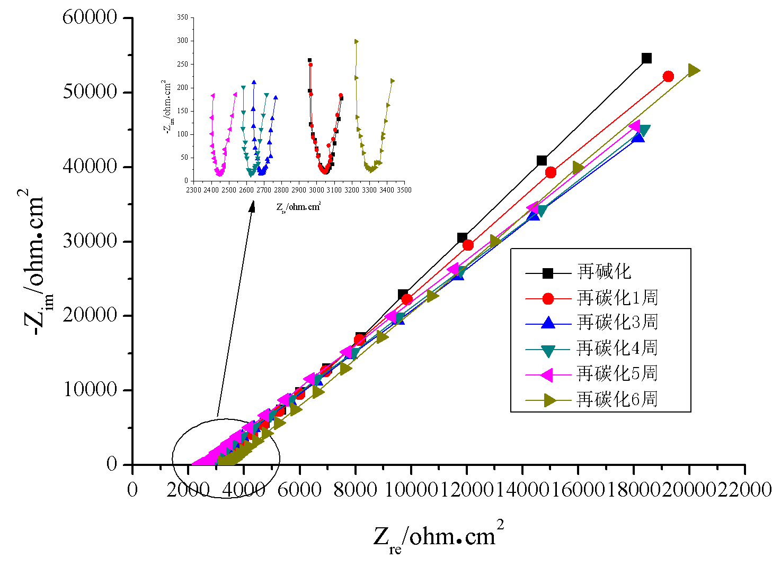
a 3A·m^{－2}, 14d

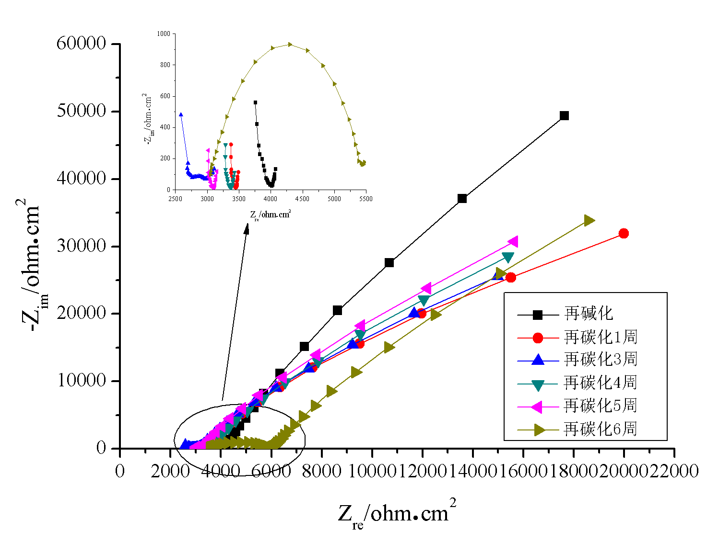
b 3A·m^{－2}, 28d
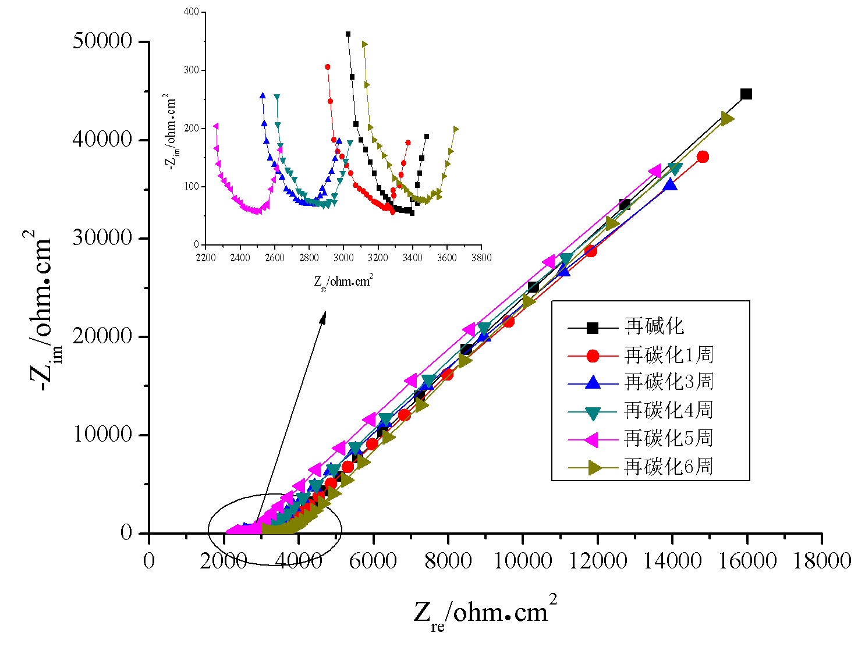
c 5A·m^{－2}, 14d
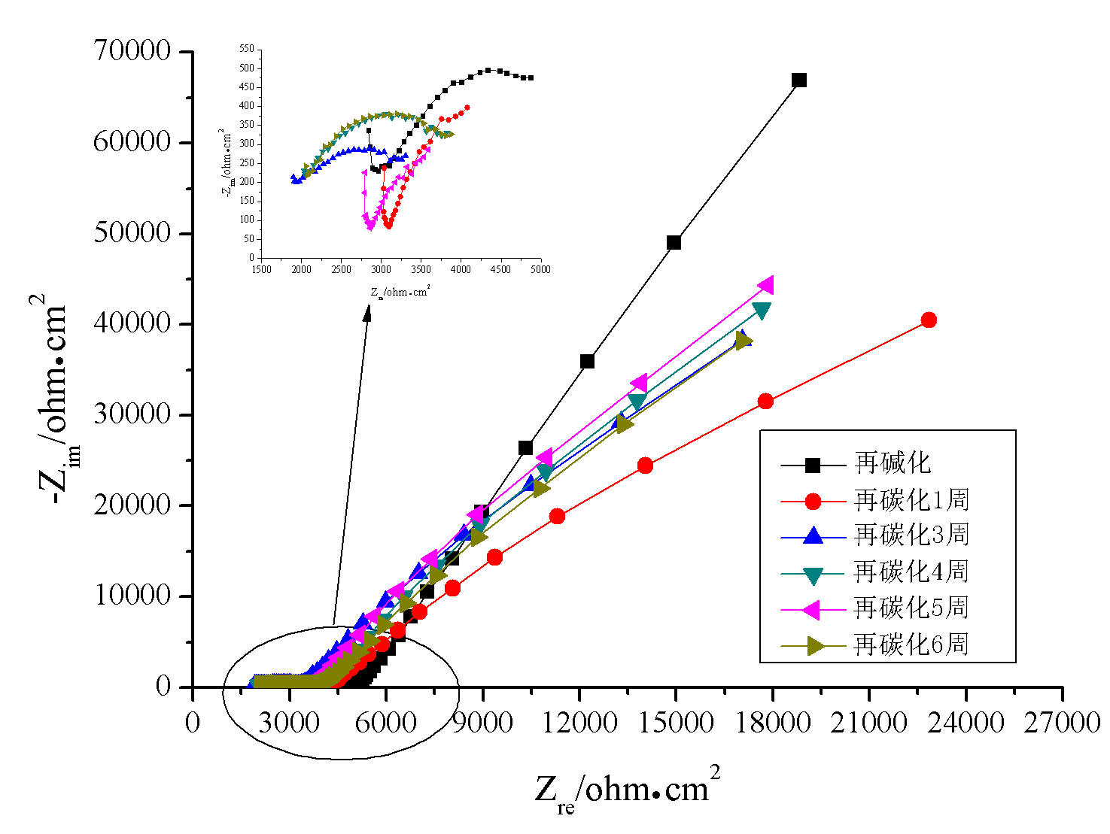
d 5A·m^{－2}, 28d
图6再碳化不同时间钢筋-砂浆试件的Nyquist图
Fig.6 Nyquist diagrams of rebar in mortar at various time during recarbonation

图6是再碳化不同时间试件的Nyquist图。各有关元件拟合值列于表4。再碳化后，试件的R_{o}+R_{c}小于再碳化前的，虽然在再碳化试验过程中有波动，但是总体而言还是相差不大。对于钝化膜电阻R_{f}来说，有一定的减小，但是从表3看出再碳化后试件的pH值仍大于10.0，这是由于再碱化过程中通过电化学作用进入试件的Na₂CO₃溶液，对CO₂具有一定的缓冲作用， 虽然再碳化后pH值有所降低，但是仍大于9.0，能够使钝化膜存在；随着pH值降低，钝化膜电阻减弱，使钢筋锈蚀的可能性增加，导致腐蚀过程的电荷传递电阻R_{ct}变小。
表4 再碳化前后等效电路元件值
Tab. 4 Values of the element in equivalent circuit before and after re-carboantion
试验条件 | 时间 | R₀+R_{c}/  １０^{３}$Ω$cm${}^{2}$ | R_{f}/  １０^{３}$Ω$cm${}^{2}$ | R_{ct}/  １０^{５}$Ω$cm${}^{2}$
3A·m^{－2},14d | 再碱化 | 2.958 | 2.964 | 2.08
3A·m^{－2},14d | 再碳化 | 3.224 | 3.225 | 1.86
3A·m^{－2},28d | 再碱化 | 3.754 | 4.826 | 2.2
3A·m^{－2},28d | 再碳化 | 3.320 | 3.571 | 1.0
5A·m^{－2},14d | 再碱化 | 3.024 | 3.450 | 1.95
5A·m^{－2},14d | 再碳化 | 3.119 | 3.293 | 1.98
5A·m^{－2},28d | 再碱化 | 2.890 | 6.841 | 4.018
5A·m^{－2},28d | 再碳化 | 2.058 | 4.227 | 1.31
3 结语
基于再碱化钢筋-砂浆试件的再碳化试验，经过分析与讨论，可以得到以下结论：
（1）在本试验条件下，对试件进行完全碳化和再碱化后，试件的pH值由9.5升到11.5以上，对再碱化试件进行再碳化试验后，试件的pH值有所下降，但仍大于10.0。
（2）再碱化后，钢筋的腐蚀电位正移，腐蚀电流密度减小。对试件进行再碳化后，钢筋的腐蚀电位正移；钢筋的腐蚀电流密度有所增加，但是仍比再碱化前小。
（3）再碱化后，等效电路元件值与再碱化前相比： 钢筋表面钝化膜电阻R_{f}和 电荷传递R_{ct}变大；再碳化后，等效电路元件值与再碳化前相比，R_{f}和 R_{ct}变小。
（4）研究表明，再碱化技术可以延长混凝土结构碱性环境在一般大气环境下的存在寿命，延缓打磨钢筋重新进入锈蚀状态的时间。本结论是基于室内试验数据分析得出的，对于实际工程尚有潜在问题有待于进一步探讨, 但发展和进一步推广再碱化修复混凝土具有重要的现实意义。

参考文献
[1] Odden.L. The repassivation effect of electrochemic realkalisation and chloride extraction, in Corrosion and Corrosion Protection of Steel in Concrete[M], (ed. Swamy,R.N.),SheffielAcademic Press 1994,1473-1488.
[2] 郭莉.碳化混凝土再碱化修复技术的试验研究[D].上海：同济大学土木工程学院,2007.
Guo Li. Research on electrochemical rehabilitation Methods for reinforced concrete structures [D]. Shanghai: School of Civil Engineering, Tongji University, 2007.
[3] Berry E E，Hemmings R T， Cornelius B J. Mechanisms of hydration reactions in high volume fly
ash pastes and mortars[J]. Cem Concr Compos, 1990,18(2): 301
[4] Newton C J， Sykes J M. The effect of salt additions on the alkalinity of Ca(OH)₂ solutions [J]. Cem Concr Res, 1987, 17 (6): 765.
[5] Sagués A A, Moreno E I ， Andrade C.Evolution of pH during in-situ leaching in smallconcretecavities[J].
Cem Concr Res, 1997, 27(11) :1747.

[6] 胡融刚,黄若双,杜荣归,等.氯离子侵蚀下钢筋在混凝土中腐蚀行为的EIS研究[J].物理化学学报，2003,19(1)：46.
HU Ronggang, HUANG Ruoshuang, DU Ronggui,ｅｔ ａｌ. Study on corrosion behavior of reinforcing steel in concrete subjected to contamination by EIS[J]. Acta Physico-Chimica Sinica, 2003,19(1) ：46.
[7] 史美伦,施弢.混凝土中钢筋锈蚀测量的交流导纳方法[J].腐蚀与防护,1997,18(3),23.
SHI Meilun, SHI Tao. AC admittance method for the measurement of corrosion of rebar in concrete[J]Corrosion&Protection,1997,18(3)：23.
[8] 熊焱,屈文俊,李启令.碳化混凝土再碱化后的微观结构实验研究[J]．西安建筑科技大学学报：自然科学版,2009,41(1) ：11.
XIONG Yan, QU Wenjun, LI Qiling. Tentative study on the realkalization of Carbonated RC on the micro-structure[J]. J Xi’ an Univ of Arch. & Tech：Natural Science Edition, 2009,41(1),：11.
[9] 熊焱.碳化混凝土结构再碱化修复技术的试验研究[D].上海：同济大学土木工程学院,2008.
Xiong Yan。Experimental study on realkalization Technique for carbonated concrete structure[D]. Shanghai: School of Civil Engineering, Tongji University, 2008.

